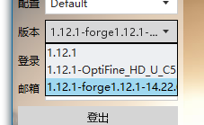

第一个：1.12.1【原版】

第二个：1.12.1-optifine【仅高清修复】【性能最好】

第三个：1.12.1-forge 【带R键整理，高清修复的forge】【对性能有一定影响】

**配置不够优先选择optifine版本**